GPU Burn-in Report SAMPLE, 가상 데이터  호스트 gpu-ws-01 | 2026-09-28 21:30:00 KST | 프로필 consumer | 총 소요 28분 00초 | 최종 판정  ! WARN

요약 연산 오류와 VRAM 오류는 두 GPU 모두 0건입니다. GPU 1은 부하 시작 5분 32초 후부터 SW Thermal Slowdown이 부하 구간 중 313 s, Steady 구간의 52.2 % 동안 발생해 WARN입니다. 최고 온도 87.2 °C는 장치 보고 Slowdown Temp 90 °C 미만입니다. 판정 기준은 NVIDIA 문서와 도구 기본값만 사용했습니다.
시스템 정보, 테스트 조건
GPU | 2 x GeForce RTX 4090, 24 GB, consumer | Idle | 60 s 무부하 샘플링
드라이버, CUDA | 580.xx, CUDA 13.0 | Burn | gpu-burn 900 s, -m 90%, warm-up 300 s 분리
PCIe | GPU 0 Gen4 x16, GPU 1 Gen4 x16 | Cooldown, VRAM | 120 s, cuda_memtest 600 s test 7 10
ECC, 냉각 | ECC Disabled, 팬 내장형 | 샘플링 | NVML 1 s 주기, GPU당 1,680개 샘플
CPU | AMD Ryzen 9 7950X, 16코어 32스레드 | 실행 방식 | docker exec, 상주 컨테이너, --init
메모리 | 128 GB DDR5, 4 x 32 GB | 도구 버전 | gpu-burnin-report 0.1.0
OS, 커널 | Ubuntu 24.04 LTS, 6.8.0 | 판정 기준 | NVIDIA 문서, 도구 기본값만 사용
측정 그래프 배경색은 구간, Idle, Warm-up, Steady, Cooldown, VRAM 순
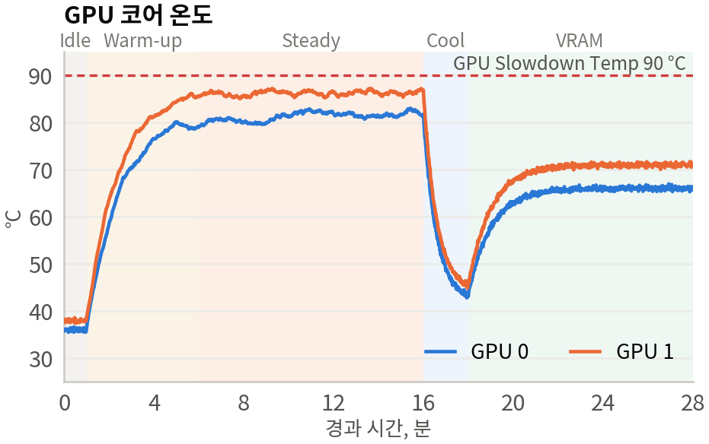 | 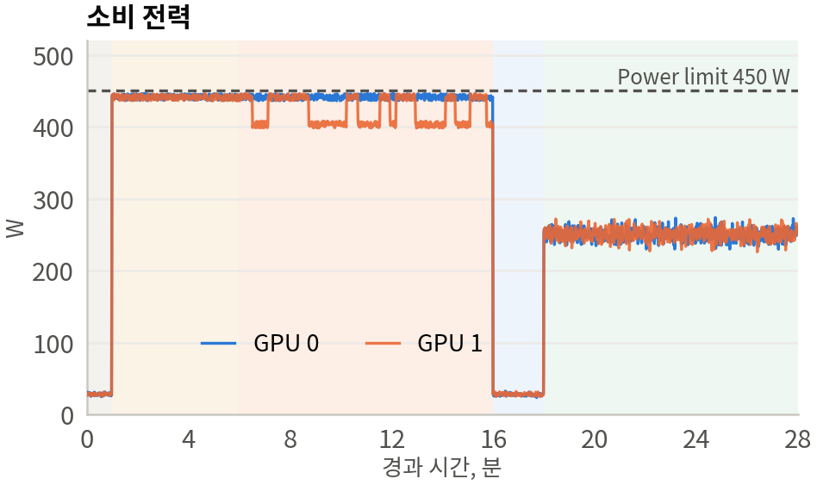
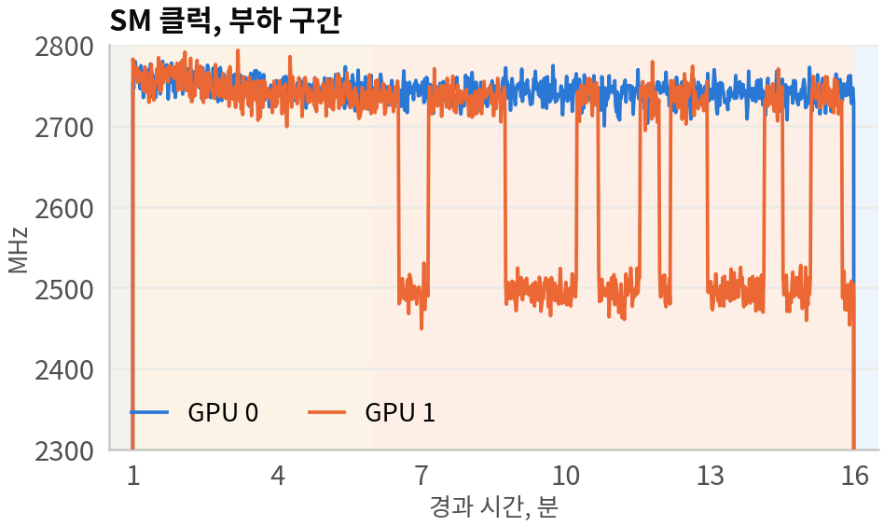 | 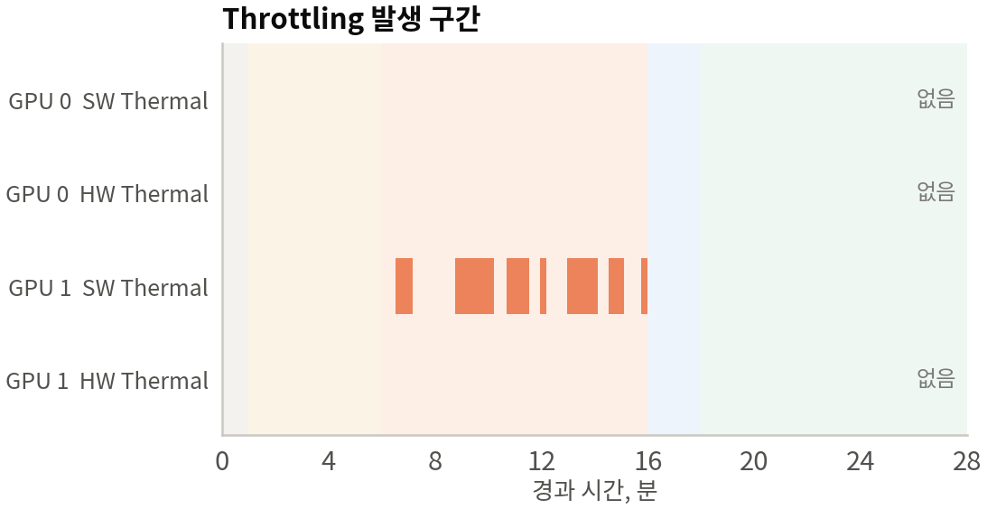
GPU별 결과 온도 °C, 전력 W, 비율 %, 시간 s. 강조 셀은 기준 이탈. 클럭 유지율은 참고값
GPU | Idle 온도 | Steady 평균 | 최고 온도 | 최대 전력 | 클럭 유지율 | Gflop/s | 최고 대비 | SW Thermal | HW Slowdown | 연산 오류 | VRAM 오류 | 판정
GPU 0 | 36.0 | 81.2 | 83.0 | 446 | 99.3 | 57,796 | 100.0 | 0 | 0 | 0 | 0 | ✓ PASS
GPU 1 | 38.0 | 86.2 | 87.2 | 446 | 94.6 | 55,034 | 95.2 | 313 | 0 | 0 | 0 | ! WARN
판정 근거 등급 매핑은 DCGM 오류 심각도 기준, MONITOR는 WARN, ISOLATE와 RESET은 FAIL
규칙 | 기준 | GPU 0 |  | GPU 1 |  | 기준 출처
연산 오류 | gpu-burn 결과 OK | OK | ✓ PASS | OK | ✓ PASS | gpu-burn 자체 판정
VRAM 패턴 오류 | 0건 | 0건 | ✓ PASS | 0건 | ✓ PASS | DCGM memtest
ECC DBE 증가 | 0건 | 해당 없음 | – N/A | 해당 없음 | – N/A | DCGM DBE = ISOLATE, ECC 비활성
HW Slowdown, Thermal, Power Brake | 발생 없음 | 발생 없음 | ✓ PASS | 발생 없음 | ✓ PASS | NVML, DCGM clocks event = MONITOR
SW Thermal Slowdown | 발생 없음 | 발생 없음 | ✓ PASS | 313 s | ! WARN | NVML, DCGM clocks event = MONITOR
최고 온도 | Slowdown 90 °C 미만 | 83.0 °C | ✓ PASS | 87.2 °C | ✓ PASS | nvidia-smi 보고값, DCGM 온도 위반 = MONITOR
GPU 간 성능 | 최고 대비 90 % 이상 | 100.0 % | ✓ PASS | 95.2 % | ✓ PASS | gpu-fryer 기본 tolerance 10 %

